Verkeerbesluit elektrische laadpalen Gerard Revelaan, ter hoogte van nummer 99 te Kloetinge, ’s-Heer Hendrikskinderendijk, ter hoogte van nummer 54 te Goes, Paul van Zeelandlaan, ter hoogte van nummer 42 te Goes | 

Burgemeester en Wethouders van Goes:
gelet op het bepaalde in artikel 18, eerste lid, onder d, van de Wegenverkeerswet 1994 (WVW 1994)
gelet op het bepaalde in de Algemene Wet Bestuursrecht (Awb);
gelet op het bepaalde in de Wegenwet, de Wegenverkeerswet 1994 (WVW)1994), het besluit Administratieve Bepalingen inzake het Wegverkeer (BABW) en het Reglement Verkeersregels en Verkeerstekens 1990 (RVV1990);
Overwegende:
- dat het stimuleren van elektrische mobiliteit tot een van de actiepunten behoort in het kader van duurzaamheid van de gemeente Goes;
- dat het voor het stimuleren van elektrische mobiliteit van belang is dat er over een netwerk van elektrische oplaadpunten kan worden beschikt;
- dat een dergelijk oplaadpunt onder meer gerealiseerd kan worden door de inrichting van een openbare parkeerplaats;
- dat per laadpaal maximaal twee elektrische aangedreven voertuigen gelijktijdig kunnen worden opgeladen;
- dat het nodig is om de betreffende parkeerplaatsen middels een verkeersbesluit aan te wijzen als een parkeerplaats die als specifiek doel heeft het opladen van elektrische voertuigen;
- dat de gebruiker zich moet houden aan de eventuele aanwezige parkeerregulering.
De bedoelde weg en weggedeelten zijn gelegen binnen de bebouwde kom van de gemeente Goes en in beheer en onderhoud bij deze gemeente.
Overeenkomstig artikel 24 van het Besluit administratieve bepalingen inzake het wegverkeer is overleg gepleegd met de verkeerscoördinator van politiekorps Zeeland-West-Brabant. De verkeerscoördinator heeft namens de korpschef positief geadviseerd.
Besluiten:
Onderstaande locaties* aan te wijzen als parkeerplaatsen ten behoeve van het opladen van elektrische voertuigen:
  - Gerard Revelaan, ter hoogte van nummer 99 te Kloetinge
  - ’s-Heer Hendrikskinderendijk, ter hoogte van nummer 54 te Goes
  - Paul van Zeelandlaan, ter hoogte van nummer 42 te Goes
twee parkeerplaatsen per locatie aan te wijzen als parkeerplaats die als specifiek doel heeft het opladen van elektrische voertuigen;
dit besluit kenbaar te maken aan de weggebruikers middels plaatsing van:
  - verkeersbord E4, uit bijlage 1 van het RVV 1990, geeft aan: “Parkeergelegenheid.”
  - het onderbord met de tekst: “alleen opladende elektrische voertuigen” geeft de beperking van de werkingssfeer aan. Het geeft aan dat de parkeerplaats alleen gebruikt mag worden met een elektrisch voertuig dat daadwerkelijk aan de laadpaal is aangesloten en staat niet toe om met een elektrisch voertuig te parkeren dat niet wordt geladen.
* (zie bijlage bij verkeersbesluit inclusief locaties op luchtfoto)

Goes, 15 november 2018
Burgemeester en Wethouders van Goes,
namens hen,
F.E.W. van Dijk
hoofd afdeling Omgeving en Economie

Bijlagen bij het verkeersbesluit aanwijzen parkeerplaatsen t.b.v. het opladen van elektrische voertuigen

Het verkeersbesluit betreft steeds twee parkeerplaatsen per locatie.
De te plaatsen borden (E04 met onderbord):
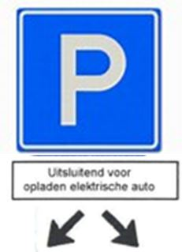
Gerard Revelaan, ter hoogte van nummer 99 te Kloetinge
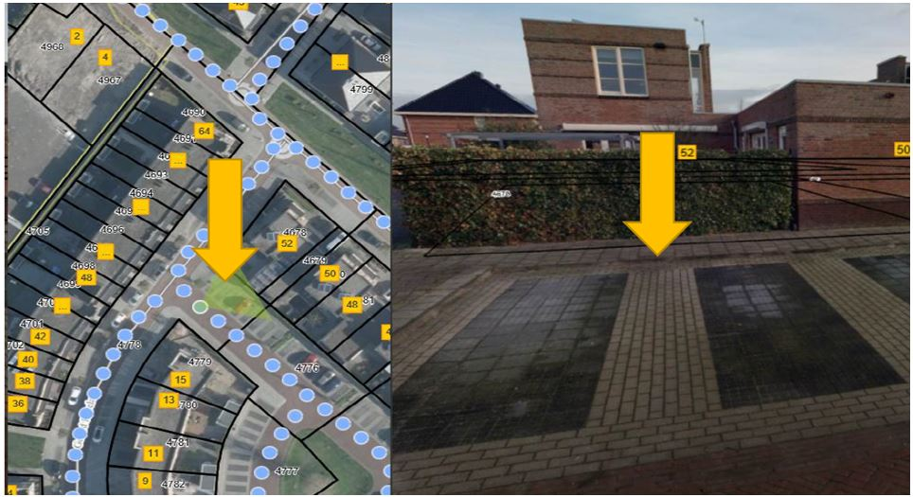
laadpaal wordt geplaatst thv gele pijl en, tussen twee parkeerhavens in.
’s-Heer Hendrikskinderendijk, ter hoogte van nummer 54 te Goes
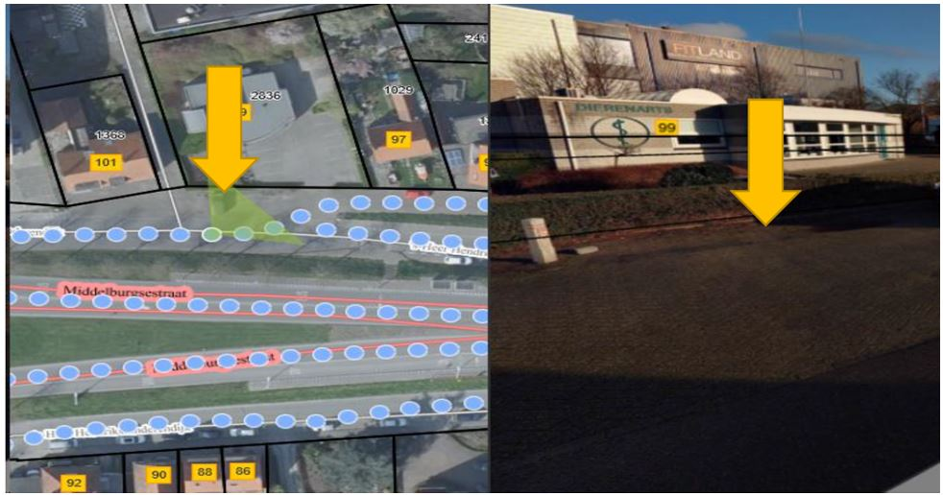
laadpaal wordt geplaatst thv gele pijlen, tussen twee parkeerhavens in.
Paul van Zeelandlaan, ter hoogte van nummer 42 te Goes
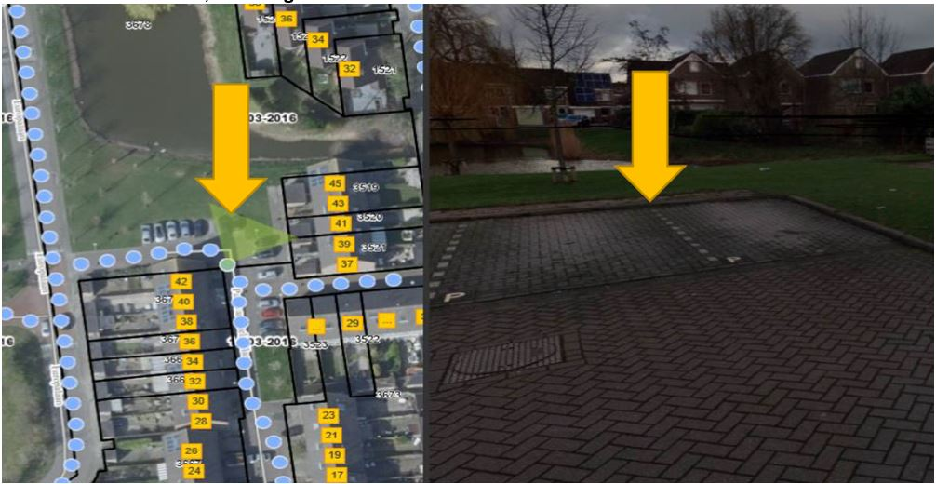
laadpaal wordt geplaatst thv gele pijlen, tussen twee parkeerhavens in.
Bezwaar
Op grond van artikelen 8:1 en 7:1 van de Algemene wet bestuursrecht kunnen belanghebbenden tegen dit besluit bezwaar maken bij ons college. De termijn voor het indienen van een bezwaarschrift bedraagt zes weken en vangt aan met ingang van de dag na toezending van dit besluit. Het bezwaarschrift moet worden ondertekend en dient ten minste te bevatten:
de naam en het adres van de indiener;
de dagtekening;
een omschrijving van het besluit waartegen het bezwaar is gericht;
de gronden van het bezwaar.
Het indienen van een bezwaarschrift schorst de werking van het besluit niet. Wel kunnen belanghebbenden de voorzieningenrechter van de Rechtbank Zeeland-West-Brabant, Team Bestuursrecht, Postbus 90006, 4800 PA Breda, verzoeken een voorlopige voorziening te treffen, indien onverwijlde spoed, gelet op de betrokken belangen, dat vereist. Voor de behandeling van een verzoek om voorlopige voorziening is een griffierecht verschuldigd.

